玉溪市社科联2013年度课题
(Yxsk58)

花腰傣民间艺术数字化保护研究

（结题报告）

课题主持人：蔡金荣

完成单位：玉溪师范学院

花腰傣民族艺术数字化保护研究
蔡金荣 马静 (执笔)
课题组成员简介：
蔡金荣（1976——），云南省玉溪师范学院美术学院设计系，研究方向：视觉传达艺术、民族艺术与设计研究。
马静（1986——），云南省玉溪师范学院美术学院设计系，研究方向：数字媒体艺术、民族艺术与设计研究；

内容提要：
花腰傣历史悠久，民族文化丰富多姿，手工艺各具特色，工艺文化源远流长，其民族艺术文化渗透到人民生活的每个角落，并从思想层面上使政治、经济、文化、史志、风情、意识形态、工艺技术等方面反映着本民族的风土人情、生活习俗、民族性格和宗教信仰。由于的社会发展，生活环境、经济环境、文化价值观念的改变，赖以生存的农耕环境瓦解，年轻的一代价值观、世界观的改变，传统民族文化的流失，使得依附于特定文化空间和生存土壤的传统花腰傣民族艺术面临处于文化断流和后继乏人的困境，正在逐渐萧条惨淡甚至走向衰亡。花腰傣民族艺术尤其是传统手工艺传承方式主要是，家族式传承、口头传承等。这些传承方式在相对保守和的既定空间模式下进行，无论是受众还是教授方式来说都受到诸多限制，随着时间的流逝，由于传承范围和空间有限，过于强调特定的群体，传统的传承方式已经很难维持传统花腰傣民族文化的生存。
负载着民间口头文学、民间艺术和手工技艺的传承使命的艺人日益减少乃至死亡，宝贵的民间文化艺术逐渐被历史的浪潮淹没。越来越多的人意识到了民族文化的宝贵，开始着手于对于民族艺术文化的抢救和保护，其中运用文字、录音、摄像、数字化多媒体等现代化科技手段对珍贵、濒危并具有历史价值的花腰傣民族艺术进行真实、系统和全面的记录，建立档案和数据库是中国民族民间文化保护工程的主要实施内容之一。因此，利用数字信息化手段进行花腰傣民族艺术的保护是十分必要的。根据现代化发展的时代的需求，花腰傣民族艺术产需要注入更多的现代化内容。传承过去，肯定现在，并且能够世代相传——这就要求我们不光是以传统方式来对待花腰傣民族艺术，而且应该透过新的技术和手段，更好的保护传统文化的同时，也对传统技艺给予新的阐释和寓意，与当代文化作对接，使不同文化之间进行碰撞并且迸发新的创作灵感，激发民族民间文化在现代发展的新活力。
数字化保护是一种现代化的保护方式，随着时代发展、技术的不断革新，在对民族艺术文化的保护中起到了越来越重要的作用。本课题对花腰傣民族艺术数字化保护研究进行了探讨，数字媒体艺术可以使花腰傣民族艺术得到更有效的保护，同时作为新的传播手段，为其在全世界范围内的传播提供无限潜能。对花腰傣民族艺术进行多媒体的数字保护研究，必须要对其相应的文化做全面的了解和梳理，对其产生的历史来源、地理环境、生产劳作等方面做清楚的调研，并且将其做一个全面系统的了解。
通过前期文献性的、田野调查式的调查，对其产生的背景、历史溯源等方面进行梳理，以及背后折射出风俗民情、宗教信仰、民族习性等进行深入剖析。而后选择适合的媒体手段对其进行保护，比如可以制作专门的网站，或是数字化影像，保留珍贵的历史片段，再现手民间艺术展品，随时随地观看了解相应内容。用多媒体动态方式进行呈现，给观众全面展示生动而饶有趣味的花腰傣民族艺术，更可以将其以3D动画模式展出，配以文字解说和对其背后丰富的民族文化内涵的介绍。根据其特性而采用不同的数字化手段进行分类保护，以此阐述数字化保护手段的必要性与可取性——以数字化保护的方式向世人展现花腰傣民族艺术文化，让更多的人对其增加了解，增强艺术兴趣，激发花腰傣民族艺术文化在当代的发展活力，从而真正达到用数字化手段对花腰傣民族艺术进行传承、保护和发展的目的。

一、花腰傣民族艺术数字化保护的提出
在众多傣族支系中，居住在云南省新平县和元江县的8个有着各自族称的支系，被汉族统称为“花腰傣”。花腰傣主要分布在云南红河流域的嘎洒江坢，溪水长流的村寨。花腰傣支系约10万人口。其中新平县有大约5万，元江县大约5万。花腰傣虽然没有一致的自称，却是一个有着显著的内部一致性的族群。首先，今天居住在元江、新平两县的被汉族称为“花腰傣”的所有支系，其语言尽管在语音、声调和词汇上有些差异，却都能够通话。而与其他傣族人(例如水傣、或者西双版纳、德宏等地的傣族)则不能通话。所以，所有花腰傣支系的语言属于同一语系同一语族同一语支的同一方言，而其他傣语则属于另外的方言。其次.花腰傣居住在元江中七游谷地。他们全部临江而居，彼此之间最远也不过步行三四天的距离。虽然处在儿个不同的坝子，却并没有大河大山等明显的地理障碍分割，也没有被其他族群隔断。他们彼此之间也常有往来。可以说，花腰傣各支系有共同的居住地域。最后，他们有作为一个团体的心理认同。傣族其它支系均全民信仰南传佛教，唯有花腰傣不信佛教，保留着百老的传统信仰。解放前，花腰傣各个支系之间可以通婚，但通常却不与非花腰傣的其他族群，包括其他傣族支系通婚。另外，在花腰傣一年数次的盛大的“祭社”活动中。雅膜(女巫)叫其他地方，其他寨子的主管之神“布召社”来本寨作客，和本寨的“布召社”一起享用祭品。这个时候，女巫所巡行的路线，涵盖花腰傣各个支系的主要地名。这些地方的人和神，都是祭祀者认为该受到邀请的“自己人”。而近在咫尺的一些其他傣族支系，比如新平县的“角析”，却不在受邀请之列。
花腰傣妇女的裙子缀着花边，花纹多以十字挑花绣制而成，各支系花腰傣妇女的服饰虽然各有特色，但都少不了一条自己编织的艳丽多彩的花腰带，每逢节日，盛装打扮，系在腰间，秀美动人。
花腰傣历史悠久，民族文化丰富多姿，手工艺各具特色，工艺文化源远流长，其民族艺术文化渗透到人民生活的每个角落，并从思想层面上使政治、经济、文化、史志、风情、意识形态、工艺技术等方面反映着本民族的风土人情、生活习俗、民族性格和宗教信仰。花腰傣传统手工艺如织锦、刺绣、竹编、土陶工艺等；其特有的民族习俗，如染齿、纹身等；丰富多彩的民族节日，如花街节；其精美绝伦的服饰，即玉溪新平县花腰傣服饰已被列入云南省第二批花腰傣民族艺术名录。
由于的社会发展，生活环境、经济环境、文化价值观念的改变，赖以生存的农耕环境瓦解，年轻的一代价值观、世界观的改变，传统民族文化的流失，使得依附于特定文化空间和生存土壤的传统花腰傣民族艺术面临处于文化断流和后继乏人的困境，正在逐渐萧条惨淡甚至走向衰亡。花腰傣民族艺术尤其是传统手工艺传承方式主要是，家族式传承、口头传承等。这些传承方式在相对保守和的既定空间模式下进行，无论是受众还是教授方式来说都受到诸多限制，随着时间的流逝，由于传承范围和空间有限，过于强调特定的群体，传统的传承方式已经很难维持传统花腰傣民族文化的生存。
如今，针对如传统的民族艺术保护模式，世界各国的专家们着手于如何使用数字化手段保护民族文化遗产的问题。所谓“民族文化遗产数字化”，是指采用数字采集、数字存储、数字处理、数字展示、数字传播等数字化技术，将文化遗产转换、再现、复原成可共享、可再生的数字形态，并以新的视角加以解读、保存和传播。例如：卢浮宫的虚拟数字博物馆就采取了相应的数字化手段，例如利用数字展示标牌打造新的展览模式，利用新的数字方式整理艺术藏品，其网站提供在线虚拟展示工艺品、博物馆全景、三维地图等服务，浏览者甚至可以制定个性化界面。其数字化保护能够做到与观众进行互动，进行艺术再创作，做到了跨越传统艺术、当代艺术、传统媒介的界限，让现代艺术手法和古典艺术作品并存。
保护进入数字化时代数字技术的发展，一方面为民族艺术的保护和展现提供了技术手段，另一方面也改变着传统的花腰傣民族艺术的保护方式。数字化之后，花腰傣民族艺术的信息变成无限的、可共享的和可再生的信息技术资源，而成为受众随时可欣赏和共享的人类文化财富。
二、花腰傣民族艺术数字化保护的必要性：
花腰傣保留着远古先辈承传下来的那些富有特色和民族内涵的艺术文化，其居住环境高山与峡谷并存, 历史上交通闭塞，文化也较为封闭。由于生存环境的特殊性，形成了一个独特而典型的文化区域。花腰傣民族艺术作为云南宝贵的民间艺术，背后承载着其农耕社会的面貌，但是由于近年受到现代工业的影响，花腰傣民族艺术遭遇了极大的冲击。比如，传统的花腰傣民居土掌房逐渐被砖瓦房替代，传统民俗如染齿和文身也逐渐在老一辈花腰傣人身上终结，古老的手工艺制作逐渐被机器制作挤出市场，这些历史悠久的、全手工的民族艺术都面临着失传的危机。古老的花腰傣民族艺术流失速度之快，远远超乎我们的预想。
传统的花腰傣民族文化丰富多彩，尤其是传统手工艺如土锅制作、十字挑花刺绣、花腰带编织、织锦等等，种类丰富，工艺精湛，十分富有花腰傣民族风情。而花腰傣民族文化产品仅在景区和一些政府主办的手工作坊可以购得，一方面，由于鲜有传人、劳动力匮乏、生产力低下等等原因，导致花腰傣民族艺术产品种类单调，质量远远低于市场需求，另外一方面是花腰傣民族艺术产品有着强大的市场开发潜力，却由于市场调研与运营不足、不适于现代社会需求、对花腰傣文化的不了解导致其产品没有得到很好的发展等的尴尬局面。
大槟榔园、大沐浴花腰傣等特色旅游村寨以民俗旅游的方式保护了一部分房屋建筑和传统手工艺，包括传统民俗文化包括文身、染齿等可以集中看得到，但是随着花腰傣老人的逝去，其完整的工艺流程和文化寓意就不能得到得到很好的保存。南碱花腰傣传习馆，馆内藏品涵盖虽丰富，但是全部以静态展品为主，且路途遥远，如若不亲临此地则无法窥见其花腰傣民族艺术的信息。
花腰傣民族艺术要在当代得到更好的传承和发展，需要注入更为现代的设计理念。花腰傣民族艺术的数字艺术保护，是从民族艺术审美的角度去审视、去发现创作者的创作取向和受用者的使用心态，从造型的角度、文化寓意的角度重新去审视民俗，去梳理悠久的历史文化传承关系以及承上启下的文化艺术脉络。针对上述情况，可制定了相应的数字化保护方案——尤其是利用互联网对花腰傣民族艺术进行文化性质的传播，观众不仅作为旁观者，更可作为参与者进行相应的互动。顺应时代潮流的发展，以主流文化的传播方式向世人展现花腰傣民族艺术文化，让更多的人对其增加了解，增强艺术兴趣，激发花腰傣民族艺术在当代发展的活力。
三、花腰傣民族艺术数字化保护——以《古滇遗贵》网站建设为例
设计构思：
花腰傣民族艺术数字化保护研究是通过建设花腰傣特色网站来进行探讨，在设计构思上，设计构思是以花腰傣民族历史传说作为背景，网站名称选用《古滇裔贵》，来自于历史故事——古滇贵族挑金担银而来，公元前5世纪至1世纪，古越人的一支在滇中建立了强大的古滇国。秦王朝统一中国时，古滇国被迫南迁，其中一支滇王王室族人，穿戴着华丽的花腰服饰，挑金担银，拖儿带女，历尽艰险，但就在一条岔路口，由于从未见过“蕉倒抽芽”，误以为劈山开路的先头大队早已走远，于是决定留下繁衍，便是花腰傣的前身。创意设计灵感来自于花腰傣神话《开天辟地》中的传说，花腰傣神话《开天辟地》中有这样的讲述：世上最初没有天地，到处是一片混浊，只有水和空气。水和空气上升，凝结成一个足智多谋的“匹法”(天神)，“匹法”创造了16层天空和大地。开初，大地不稳，他们从身上搓下一些汗捏成6根柱子和1头大象，撑稳了天地。后来，“匹法”又捏狮子、黄牛、大象等动物，顶住天的四方，形成了天地。天地造好后大地上只有茫茫海水和光秃秃的山梁，“匹法”又派了男、女二神，他们打开“吗巴嫚”(仙葫芦)，把籽撒向天空，天空就出现了日月星辰。把葫芦籽撒向大地，大地上就有了森林和人，女神捏女人，男女配成双，大地上有了人。在造型选择上，风格选用装饰卡通风格，用花腰傣的傣雅这一支系作为主要设计形象，后期衍生制作相关的创意作品，包括：动画短片、插画、建筑模型、规划效果图、土掌房模型、特色产品角色设定、网页开场动画、剧本、LOGO、CIS、全套系统VI、周边产品（故事书、吊坠、手机壳、布偶）等等。
网站定位：以花腰傣民族艺术为创意源泉制作的动画网站，受众定位是想要了解花腰傣民族艺术文化的观众。网站风格清新活泼，花腰傣民族风格浓郁。
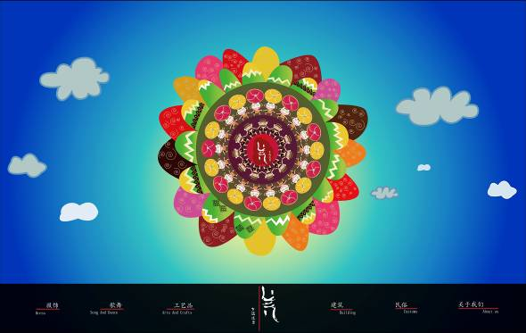
（图一，网站首页）
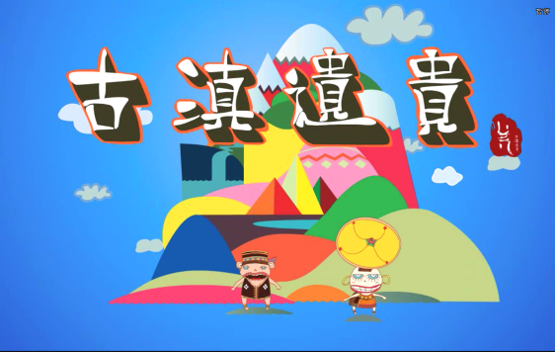（图二，《古滇遗贵》动画）
建筑包括土掌房外观展示、内部结构、土掌房介绍、漫游展示四个版块。全面介绍和展示土掌房的房屋结构、村寨布局。
花腰傣没有散户，所有的人家都聚居在寨子里。土掌房的房顶比邻而立，相距往往不到一尺、一步就能跨过。有的寨子。从房顶上足不下地可以走到寨中任何一家。每个寨子有一道土砖砌成的寨墙环绕。寨墙有大约一尺厚，一人多高。寨墙上只开两个门，北侧的一个叫做“寨头门”;南侧的一个“寨尾门”。寨墙外不远处，修建有一个公共厕所。公厕都在寨墙外。从“寨尾门”出发有一条小路，通到不远处一个禁止砍伐和放牧的树林。这是寨子的公共墓地。寨里，离寨门不远的地方有一个半人高的水槽。水槽旁边，是一个混凝土的方形大水柜。既用于饮水，也用于灌溉。花腰傣的寨子中，平平的土掌房一栋挨着一栋。由于房屋都呈方形且都面朝东方，所以寨中的道路和排水沟也大致呈棋盘格一样的方形。寨中的一块空地叫做寨心。在嘎沙坝子，寨心通常就是一块空地，没有其他设施。
花腰傣传统土掌房的二楼，在面房的南侧，是一个家屋建筑中整个空间布局的原点和最高点。与西双版纳傣族因地制宜的吊脚竹楼不同，花腰傣的传统房屋是土掌房。据说因为这种房顶平整如手掌，所以得此汉名。据说因为这种房顶平整如手掌，所以得此汉名。与近年来新建的砖混结构的平房相区别。士掌房是用自制土砖修砌的两层楼房。墙体厚近一米，窗户小，采光不足，但隔热性能较好，夏天凉爽。房屋呈矩形，两层，房门朝东。在南北两侧墙上，每层开有三个到五个方形的窗户。南墙上的窗户与北墙上的要一一相对。西侧一面墙，既不开门，也不开窗。花腰傣认为违反了这一布局，就会给居住在房里的人带来灾祸。西面墙上不开门窗的习俗，尤其不能违反。土掌房的第一层和第二层之间有一个小阳台。和正门一样，阳台也朝东开门开窗。在阳台上有一个竹制楼梯可通到屋顶。土掌房的屋顶是一个用土夯实的平台。边沿略高，四周有排水的出口。这个平台需要年年加土填隙，补充随水流失的土层。土掌房分两层。底层以前是圈养牛、猪、鸡、鸭、鹅等家畜家禽用的，人都住在第二层。20世纪50年代政府发动改善卫生的运动，提倡人畜分居。牛棚、猪圈等都搬到了主建筑的外面。因此，现在土掌房的底层也是人的活动场所了。底层最里面。用土墙隔出一个长条形房间，在正对着大门的地方开门。底层外面(东侧)这个大房间。摆放一家人吃饭的餐桌。在底层大房间的南侧或北侧，安置着一个木楼梯。从这个楼梯可上到二层。二层是人们睡觉的地方，通常用木板铺底。与底层一样，在靠西的地方用墙隔出一个长条形的房间，叫做“面房”。面房朝东开门，与阳台的门相对，面房的北侧是谷仓。面房的南侧东西向摆着一张床，这是家中最年长的夫妇的睡处。 面房的中央放着一张方桌。这是比家长的父母更高辈的历代先祖的栖灵之所。面房外(东面)是一个大房间。在其南北两侧分别用木板等简易材料隔出一列小单间。这些小房间都叫“边房”。另外，房屋的柱子由整根树干制成，树根的一头朝下，树梢一头朝上。柱子要穿透两层之间的楼板，直达屋顶，中间不能衔接。
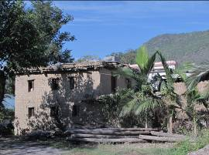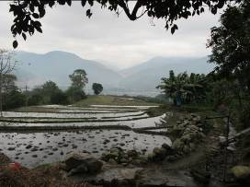
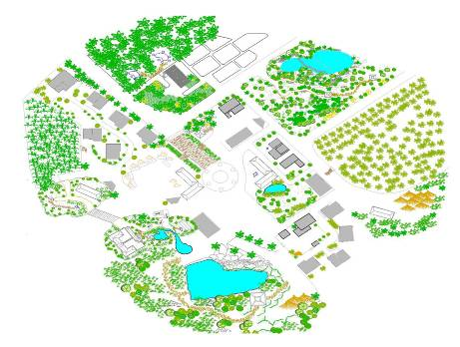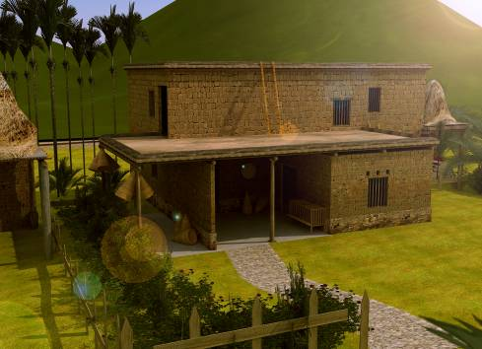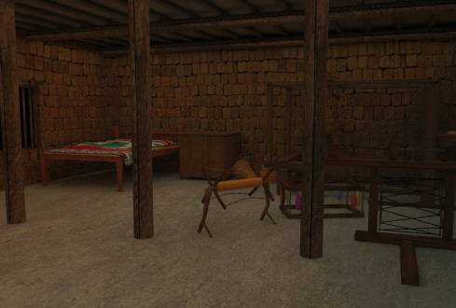

（图三、四，花腰傣土掌房漫游）

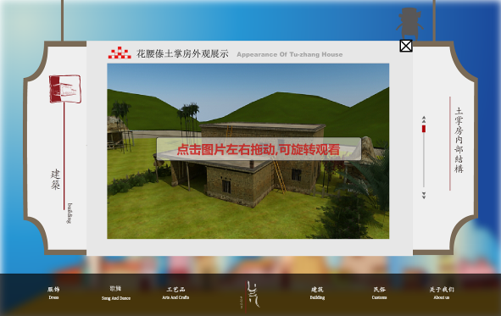
（图五，建筑页面展示）
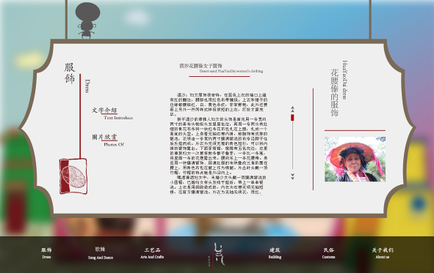
（图六，服饰页面展示）
服饰页面：老中青女子服饰，男子服饰，包括文字介绍和图片欣赏。
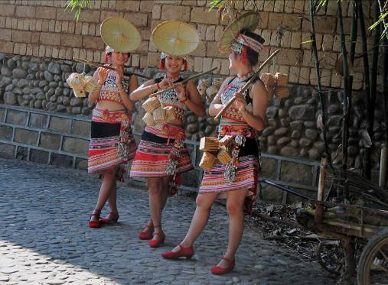
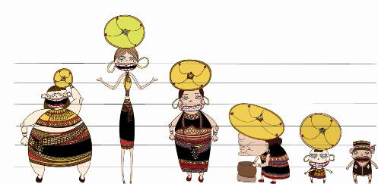
傣雅最具特色的服饰就是姑娘头上戴的鸡极斗笠。这种竹编的斗笠中间是一个小尖顶，从尖顶处伸出辐射状的骨架，斗笠的边沿向上翘起，就像一朵盛开的鸡极，所以当地汉语叫做鸡极斗笠，由于这种斗笠边沿上翘，四周高中间低，在汉族人看来似乎是一个正常的斗笠翻过来的样子。这种斗笠戴在前额上，以很大的角度向前倾斜，一遮住了姑娘的眼睛甚至脸的大半，而没有完全遮住头顶。因此应该并不重遮阳或者挡雨的实际功效。据漠沙当地的傣族文化人士说，这斗笠是用来挡批的。傣坝多批，人撞着就会有病有灾，鸡极斗笠可以驱退批，使它不能害人。而现在，这个斗笠还有另一个功效:娇羞的姑娘们可以在斗笠下偷偷瞥看别人，而别人却难以窥见斗笠下的全貌。
傣雅年轻姑娘的盛装，上身是一件直遮到脖子的紧身衣，外罩一件超短的无袖对襟短褂，只盖过胸部。下身是多叠的裙子。年轻姑娘往往有五叠、六叠，年纪大的妇女简单一些，也有三叠。这种裙子是上下一样粗的桶裙，裙脚有彩色绣边，腰部束紧，缠上著名的花腰带。这种腰带五颜六色，而以红为主色。饰以平行的波浪横纹。一条腰带大约有十多厘米宽、两三米长，在腰上能绕上很多圈。傣族妇女掌握着制作花腰带的熟练的工艺流程。此项工作需多人合作。制作的时候。她们在寨子里某处平地上钉上木桩，以木桩为端点拉出十多米长的彩线束。在按需要的花色排列好的彩线束上，一人持转简滚动前进、多人喂线和排线，将交叉织好的线束裹到转筒上，成为腰带的布胚。然后在布胚上进一步绣花装饰，就成了腰带。傣雅姑娘的上装和下装都以黑色为底色。上面缀满了小银泡。这是一种用银打造的空心半球体，比豌豆略大，。银泡和银链挂饰布满了衣服，黑白分明，耀眼夺目。走起路来会随着姑娘们身段的摆动。发出悦耳的声音。至干年长女性，她们的着装除了上衣通常是长袖以夕卜样式与年轻姑娘无异，但是色调为朴素简单的黑色，很少刺绣，也少有银饰。傣雅少女头饰非常别致。头上包长条靑布头帕，两端有花纹图案和一束红色缨穗。缠戴时，以一条青色长帕打绕成如古代中原秀才高帽形状的式样，两端缨穗由头帕伸出，飘于两耳旁。身穿无领无袖右襟内，前胸成排缀满上千颗亮闪闪的银泡，衣领由一条宽约两寸镶满三角形银泡的布条沿脖颈往后搭而成，外套无领无襟青色短衫，比内褂稍短，正好将内衣镲满银泡的衣边显露出来。袖口由红、绿、蓝、黄、紫等各色绸缎衔接而成。下着筒裙，裙摆绣满横条状五色花边，穿戴时身数条裙垒穿，一条比一条略高提，正好将每条裙子的花边外露。腹部缠上绕数块青布围巾，绣有各色花边的裙端层层外露。臀部还缠戴一块镶满银泡、缀满红缨穗的呈三角形状的布块。手戴银戒指、银手镯，小腿打绣花绑腿。走起路来各种银器叮当作响。俸雅少女装中有新式和老式之分，老式服装中银泡没有新式装的多，外褂不能脱下来，因为脱了之后显得太露。但是，现在的年轻人一般都不穿老式傣雅装了。
傣雅以妇女衣着楕美绚丽、独具一格而得“花腰傣”之美称。头饰妇女头饰一般由十七八样部件组成。主件是宽约6~20厘米的色织长巾带。额头上的头帕镲有成排的三角形银泡，最外层的丝头巾上饰几何纹样挑花。内衣为花边紧胸短背心，长仅及胸、腹交接处，多用蓝色土布或粉红、草绿色绸缎制作，前身下端钉一排细银泡。外衣为黑色短衫。袖长而窄。衣领上饰银泡，衣身镲花边。筒裙黑色，质地较厚，里外两层，长至膝与踝之间。下摆饰6厘米宽的花边。为了显露出里层裙的长边，里层较外层长约5~6厘米。围腰筒裙外束围腰，共三条，从里到外，~层比一层短，以显露出每一层的花边，最里面的一层长至膝部。腰带提花腰带长一米许，上饰植物、几何纹样。还有饰银的腰带两条：一条为带形，镶饰的银泡较大，两头挂银饰，上接内衣衣襟处,长至围裙正面左下端；另一条为三角形，上饰银泡较小，下沿垂丝线,长至裙边，束此腰带能将整个臀部覆盖。裹腿始于膝弯，止于踝。用青布为之，上无饰纹。银饰耳垂银质大耳环，臂套银手镯，指戴六至十枚戒指。竹编斗笠直径约50厘米，造型奇特，戴在头上后可灵活调整上下角度。既用干遮阳，也是一种颇具特色的装饰，为节曰活动所必备。笆篓竹编，做工精细，上饰毛线花，佩挂在后腰部。
总体上看，傣雅妇女服饰色彩以深蓝色为主，辅以较大面积的红色和少量的绿、黄、白等色。强调色彩的明度对比和面积对比，重视色彩。

傣雅童装外观上与少女装一致，头饰为镲满银泡的小圆帽。中老年多蕃绣花、银饰等装饰较为朴素的平装。“傣雅”小姑娘戴绣花、镲银泡、坠红缨穗帽子，红色缨穗垂于脑后。贴身无袖的短褂，胸前用小银泡拼成山形或菱形图案。无领无扣的齐胸小外衣，袖口锿贴彩色绸缎。腰缠彩色绣花腰带，上别饰满彩色绒球花的小秧箩。两条奋穿的绣花小简裙也向左边翘起角边。
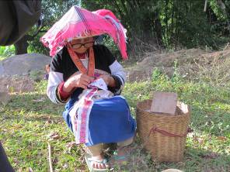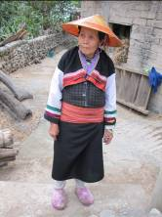
“傣雅”老年妇女服饰较为庄重典雅，没有银泡缀饰、绣花点缀。用自织自染的黑色土布缝制。腰部、背部及裙摆处锿贴红、蓝、粉等彩色线条，简洁、素雅、大方。头缠黑色包头。裹黑色绑腿。脚穿布鞋。
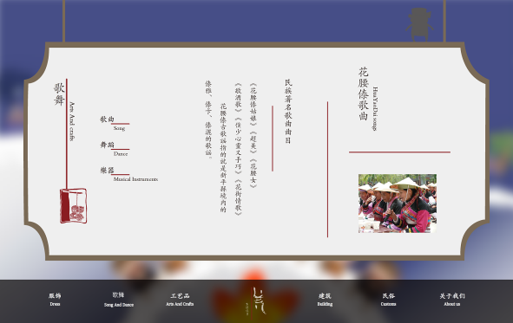
（图七，歌舞页面展示）
歌舞包括花腰傣歌曲、舞蹈和乐器三个版块。
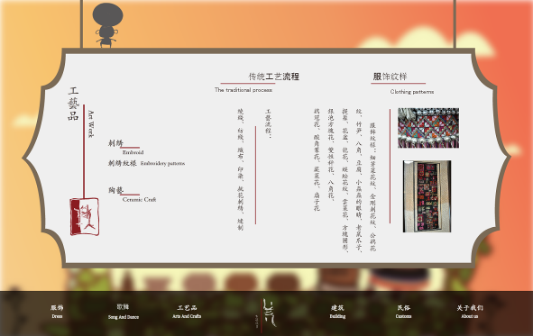
（图八，工艺品页面展示）
工艺品页面：包括刺绣工艺流程、刺绣纹样包括传统纹样、矢量图案及相关纹样寓意介绍，陶艺包括传统花腰傣土陶、土锅、陶土工艺品等的制作流程和图文介绍。

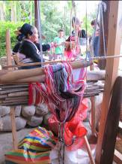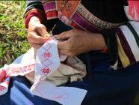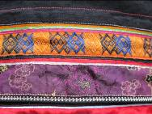
(花腰傣织锦，十字挑花，挑花服饰)
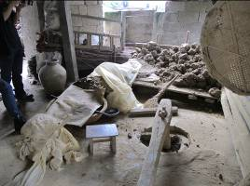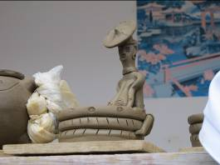
（花腰傣土锅制作现场，土陶制品）
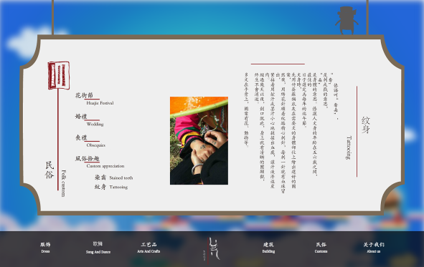
（图九，民俗页面展示）
民俗页面：花腰傣的花街节、婚礼、丧礼的图文介绍。民俗拾取中包括染齿、文身的图文介绍。
花街节， 花街节是当地傣族最具有民族特色的节日。花街节的时间各种与各支系有所不同。在元江县，一年有两次，一次是正月初七的热水塘花街，一次是农历正月初七的大水平花街。在新平县，漠沙一带的傣雅一年中过两次，一次是农历正月十三的”小花街“，一次是五月六日的”大花街“：在嘎洒、水塘一带的傣洒中，花街节的时间是每年农历初二的第一个属牛的日子。过节之日，远近的傣族群众就打扮一新，尤其是年轻的妇女们更是把自己打扮得花枝招展，汇集到节日的场所。这里人山人海，不仅有傣族群众，也有当地其它民族的群众前来参与过节。近年来漠沙、嘎洒等地大的花街参与人数都有三四万人。人们跳民族舞蹈、做买卖、吃牛肉汤锅、会朋友、青年人谈情说爱，这其中最重要的内容是男女青年的相会。男女青年在这个活动中结交朋友，无数青年人的婚姻生活都是从花街节开始的。节日这天男女青年都穿起自己的民族盛装，姑娘们成群结队来到花街上，早已等候的男青年们便睁大自己的眼睛寻找中意的女孩。当姑娘们在树荫下休息时，男青年便上前与自己看上的姑娘搭话，并赠送小礼物。如果姑娘有意，也会回赠自己做的手绢、花带等，并与他单独到树林中寻一个安静的地方相会。姑娘将自己随身的小竹箩的糯米饭、炸鳝鱼干、腌鸭蛋等拿出来一点点亲手喂给小伙子吃，并互述爱慕之情，相见恨晚之意。有点往往一次花街节就约定终身。这个过程就是远近闻名的”吃秧箩饭”
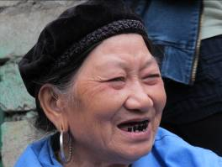（花腰傣染齿老人）
染齿，傣族会把染齿与文身作为傣族典型的特征记录下来，花腰傣染齿主要是妇女，人们以一种名叫”臭藤果“的野草及崖硝为主要原料，加上未成熟的石榴等，捣碎放在芭蕉叶上，每天晚上睡前包在齿面上，数日之后齿面就会变成黑色。再用木柴焦油涂擦，让齿面渐渐发亮，成为妇女美丽的一种标志。
文身，傣语叫“夺朵”，“夺”是刺或戳的意思，“朵”是身体的意思。傣洒人文身的年龄在五六岁之间，最佳的日子选定为每年的端午节。文身时，先用竹签蘸锅底灰在需要文的身体部位上绘出选好的图案，然后，用绣花针顺着纹路精心刺针，每刺一针就有血珠冒出，紧接着用靛汁或墨汁小心地搓揉出血处，让汁液渗进皮肉。经过几天以后，创口脱疤，身上就有清晰的团显观，终生不会消逝。多文在手背上，图案有花、动物等
《古滇遗贵》网站是以介绍和展示花腰傣傣雅支系民俗文化、建筑、服饰、歌舞、工艺品等民族艺术文化为主的网站，在此网站里，对花腰傣艺术的详尽的背景资料、历史渊源都有文字和图片介绍，通过网络游览，观众就算无法到花腰傣地区实地参观，也能够了解其相关民族艺术文化的信息。 “数字展示”跨越了空间和时间的界限，通过点击“土掌房虚拟展示”，可以进行土掌房360°三维全景展示，点击“土掌房虚拟漫游展示”可以浏览花腰傣村寨全貌以及土掌房的内部结构。点击观赏动画，可以浏览为网站定做的“古滇遗贵”小动画，向观众娓娓道来花腰傣与族人走失后如何跋山涉水、历经磨难找到族人，最后回归大家庭的故事。网站到后期可以考虑加入网络社区、BBS和电子商务等方式扩充其文化影响力。
信息产业和文化产业的交流与汇总，刺激着数字艺术作为新兴行业的迅猛发展，并不断推动着文化产业前进，为文化产业提供了新型技术和创意支持。但是文化创意产业持续发展不只是纯粹运用高新技术为起点，其核心因素应该是创新——内容创新，形式创新，领域创新等等。云南花腰傣居住地虽然地处边陲，交通不发达，但是在全球化的今天，数字技术的发展使全世界变得无疆界，文化资源都能实现共享，更使传播创作方式变得更具参与性和互动性，表现手法层出不穷，内容亦丰富多彩。因此，利用互联网、数字设备、数字媒体等新兴领域的优势加以突破，藉由数字艺术创作方式多元化个性化、方便处理大量的信息等的特点，运用高新科技开发文化产业的新领域，如数字博物馆、数字图书馆、文物数字修复、虚拟漫游、数字媒体展示、数字电影、动漫产品、网络设计、古迹复原、互动演示等等，实现各方资源的优化配置加以整合利用。借助数字艺术来学习、借鉴、研发传统手工艺，拓展花腰傣民族艺术的生存空间，解读民族艺术魅力，挖掘其发展潜力，将花腰傣民族艺术的亲和力、大众认同感融入到数字艺术中去，营造一种有民族特色的文化氛围，走适合花腰傣民族艺术文化产业发展、富有创意并且适应当代社会环境的新型道路。

结语：
利用数字化手段对花腰傣民族艺术进行保护，是一条需要不断摸索、探究与深入的道路。根据现代化发展的时代的需求，花腰傣民族艺术文化需要注入更多的现代化内容，传承过去，肯定现在，并且能够世代相传——这就要求我们不光是以传统方式来对待花腰傣民族艺术，而且应该透过新的技术和手段，更好的保护传统文化的同时，也对传统技艺给予新的阐释和寓意，与当代文化作对接，使不同文化之间进行碰撞并且迸发新的创作灵感，激发民族民间文化在现代发展的新活力。

参考文献：
[1]陈劲松，张勇，彭瑶.云南特色民间工艺[M].云南：云南大学出版社，2008.2
[2]张道一.张道一论民艺[M].山东:山东美术出版社，2008.5
[3] [日]柳宗悦.工艺文化.[M].徐艺乙译；中国轻工业出版社，2006.1
[4] [日]盐野米松.留住手艺.[M].山东:山东画报出版社，2000.6
[5] 朝戈金主编，吴乔著：《宇宙观与生活世界——花腰傣的亲属制度、信仰体系和口头传承》[M].，中国社会科学出版社，2002.12
[6] 刘锡诚：《花腰傣民族艺术：理论与实践》[M].，学苑出版社，2009
[7] 林庆：《民族及移动背影——云南少数民族花腰傣民族艺术研究》[M].，学苑出版社， 2009
[8]周明全，耿国华，武仲科：《文化遗产数字化保护技术及应用》[M].，高等教育出版社， 2011.9
[9] 郭晓寒，何雨津：《互动媒体艺术》[M].，西南师范大学出版社，2008.4
[10] 王利敏，吴学夫.数字化艺术.[M].中国广播电视出版社，2006.5
[11 [德]奥利弗•格劳.虚拟艺术.[M]. 北京:清华大学出版社，2007.2
[12] [德]马利奥•普里肯.顶尖视觉创意:广告、动画及数字化设计的新锐理念.[M].夏赛辉译；湖南:湖南美术出版社，2005.1
[13] [美]克里斯•安德森.长尾理论.[M].乔江涛译；中信出版社，2006
[14] [美]Bill Moggridge.交互设计（关键设计报告——改变过去影响未来的互动设计法则).[M].The MIT Press,2006.11
[15] [美]唐纳德•A•诺曼.情感化设计.[M].付秋芳译；电子工业出版社，2005

